示例一：冰层下的科学探索

你们团队的认为包括从海底收集一个海胆，从冰层下面收集海藻样品。你必须辨别和数出海底海星的数量。组委会将会提供一个海星的辨认手册。

你们的团队还需要在冰层之下的海底放置一个被动声波传感器用于检测须鲸。这些水下的传感器本质上是水下听诊器来听鲸鱼的叫声。通信电缆会连接传感器到附近的石油生产平台，在那里，这些记录下来的叫声会被处理。

最后，你的团队必须调查冰山来评估他对四个海上石油生产设施的威胁级别。调查将涉及收集数据：冰山的坐标和航向测量，它的直径和龙骨深度计算其体积。利用空间坐标系，

龙骨深度，和石油设施的位置结合冰山航向，团队必须确定包括表面平台和平台周边的海底的资产潜在威胁。

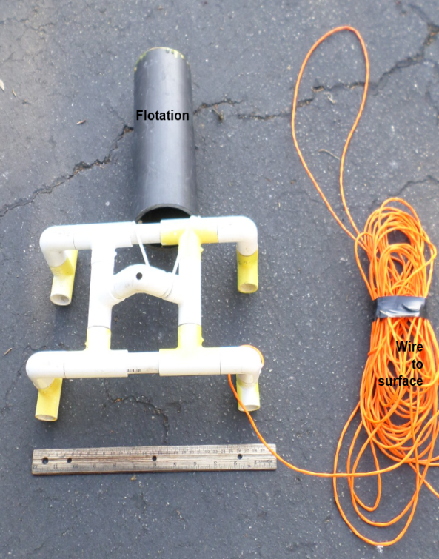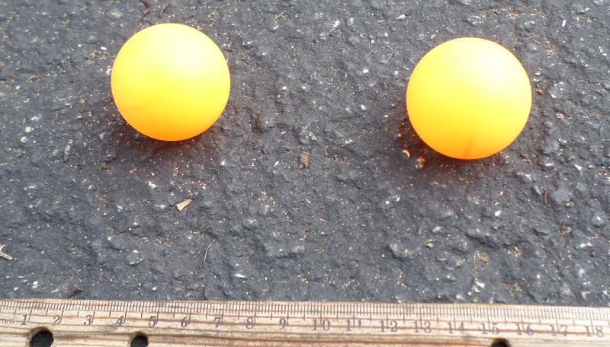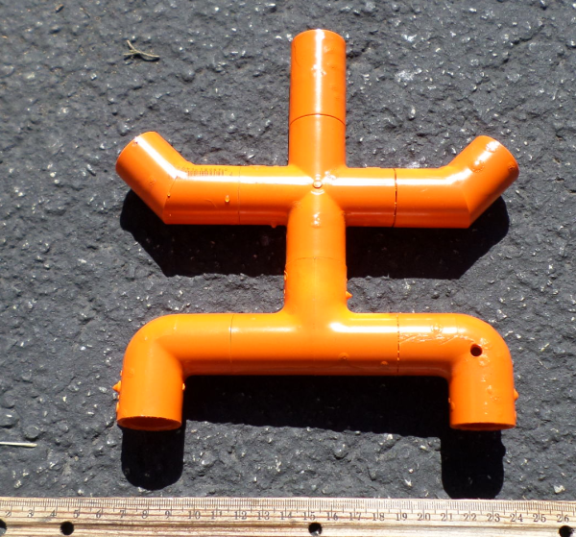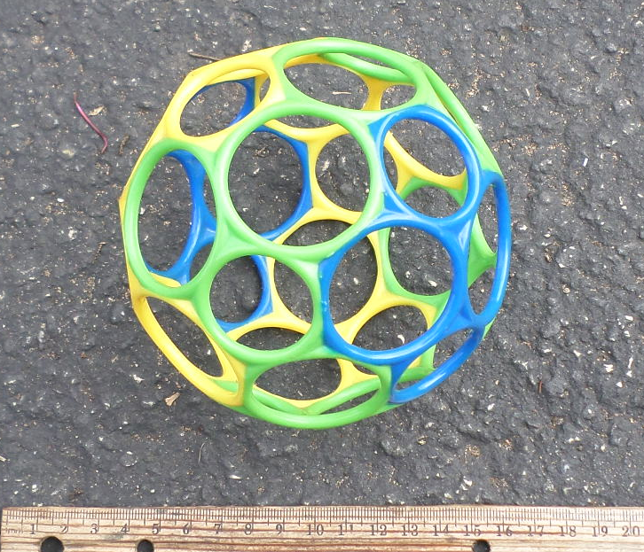

这项任务包括以下步骤：

•从冰层下移除一个海藻样品–5分

•将一个海藻样品带回表面–5分

•从海底移除一个海胆–5分

•将一个海胆带回表面–5分

•使用物种鉴定手册鉴定和计数海星物种–最多10分

所有的海星物种正确鉴定和计数–10分

至少有四种海星正确鉴定和计数–5分

小于四种海星正确鉴定和计数–0分

•部署被动声传感器在指定地区–10分

•在冰山周围的四点进行测量–5分

测量冰山的深度–最多10分

＜10厘米相比真正的深度–10分

＞10厘米相比真正的深度–0分

•冰山的直径测量–最多10分

＜10 cm的真实长度–10分

＞10厘米从真实长度–0分

•使用冰山的尺寸来计算在真实体积偏差在10%以内–5分

•使用坐标在地图上标出冰山的位置–10分

•使用位置，航向和深度确定冰山对于四个地区石油平台表面平台的威胁–10分

•使用位置，航向和深度确定冰山对于四个地区石油平台海底资产的威胁–10分

总分= 100

任务说明：

冰层下的探索部分的任务，在产品展示过程中可以以任意的顺序完成。

在国际的比赛中，这些任务将在一个冰水池中完成。团队必须做好将机器放在冰水环境下，在一层真实的冰层下操作的准备。

团队必须驱使自己的机器通过一个75厘米×75厘米的冰窟窿。

团队必须从冰层下面藻类样品。藻类的样品

用乒乓球模拟。将有10个以上的藻类样品位于冰层之下。

将一个样品是从冰的底部去除团队将获得5分。除一个样品从冰层底部移除藻类的定义是：乒乓球是在机器的控制下，并且不再与冰接触。藻类样品被带回表面，从ROV移除，并放置在池子的甲板上，团队可以获得额外的5分。

团队必须不破坏藻类样品。如果乒乓球是粉碎（不再是球）或破坏（里面是水），团队不得分，如果破坏了藻类样品可以尝试收集另一个样本。

团队必须从海底收集海胆。海胆将由4英寸的O型球模拟。

将有3个海胆位于海底；团队只需要收集其中一个，移除将得到5分，带回得到5分，要求同海藻。

团队必须识别和计数的海星位于海底。海星用½英寸的PVC制作。海星鉴定手册将在每个任务站提供，团队也可以自己打印手册。海星鉴定手册将有各种各样的海星的图片和科学名称，通常发现位于极地水域。团队必须识别和计数的在海底的海星。不需要收集或带回。任务站评委指导任务区每种海星准确计数。一旦所有的海星都被鉴定和计数团队就必须报告他们的物种数（每一个物种的数量）的判断。团队成功地识别和计数海星的物种将得到10分。成功地识别和计数至少四个（但不是所有）海星物种只能拿到5分。

团队只能报告一次最终海数星（属和物种的名称和每个物种的数量）。如果计数是错误的，团队不可能去尝试重新计数海星物种。最终报告必须在产品演示时完成。

团队应使用通用名和学名（属种）在向评委报告时。

团队必须在50厘米×50厘米的指定区域部署一个被动声传感器。被动声传感器是用½英寸的PVC管与一个3英寸的PVC浮板制作的；被动声传感器用连接电缆连向表面。被动声传感器位于产品演示开始的池子的边缘。团队机器必须5分钟设置期间将被动声传感器拿起。传感器必须被运送到指定的区域。不能将传感器扔入水中然后试图在底部找回。被动声传感器部署在指定区域将获得10分。成功部署的传感器必须有四条腿在指定区域内，正面朝上。传感器侧放或倒置接收点，不得分。传感器腿可以接触指定区域的PVC封边，但腿不能在PVC的上方。被动声传感器连接到表面的电缆可以在PVC下面穿过。被动声传感器的重量在egads水溶液小于30牛顿。

团队必须在冰山周围的四点进行测量。冰山用½英寸的PVC管建造。在国际比赛中，冰山的顶端部分将位于冰层之下。顶部是由四个长度相等的½英寸的PVC管插入PVC十字。在每根管的尾部是30厘米的水柱。一个黑色的ABS塑料矩形将被定位在每个PVC管周围30厘米远。这些四个矩形将被标记为A，B，C，D。

成功调查冰山，团队必须向评委展示视频。字母在四个矩形里。成功测量将获得5分。一旦冰山成功调查，评委会给出坐标和冰山的航向。

这些标记的矩形将约为20至30厘米在冰的表面之下。文字是3英寸黑色白底字体。

团队必须确定冰山的直径和深度。直径可由测量一个构成的冰山的顶端部分的PVC管的长度来测得。团队必须从管子底部的边缘以外进行测量。

成功测量的冰山的直径且误差在10厘米内将得到10分。

团队成功地测量冰山的深度误差在10厘米内，将得到10分。

团队必须向评委报告和显示所有的测量任务，判断他们是如何计算的值；不能简单地猜测数据。如果报告不正确的直径或深度无法得分。团队可以选择重新测量并计算冰山体积尺寸。

虽然无法得分，但评委会告知数据是否正确。

一旦冰山的尺寸是正确的，团队必须使用这些值来计算冰山的体积。团队必须使用计算圆锥的体积的公式来计算冰山。

体积误差在10%之内，可获得5分。如果一个团队错误地计算体积（外部的真实体积10%）他们不得再计算体积直到他们得到正确答案。

团队必须在提供的地图上标记冰山的位置。正确标记获得10分。该标记应小于1毫米\*1毫米，必须落在给团队的真实地图坐标的0.5cm之内。评委将通过与冰山的实际位置上比较标记。冰山的位置上的覆盖必须完全覆盖了团队的标记。团队必须任务期间内向评委展示判断位置的地图。

团队还必须评估，位置，航向，和深度的来确定冰山对四个海上石油平台的的威胁

团队必须确定表面平台和海底资产的威胁级别。由于模拟的冰山将只有1.5到4米的深度，

评委将提供一个更确切的深度。在冰上被观测时，被给出。

团队必须确定对四个地面设施的威胁程度。威胁级别是绿色，黄色，红色。如果冰山与装置距离超过10海里，冰山构成了一个绿色的威胁程度。5-10海里它构成了一个黄色的威胁程度。小于5海里，它构成了红色警戒级别。

正确报告的所有四个面平台的威胁，他们将得到10分。如果一个评价是不正确的，但只有一个，团队将获得5分。如果有一个以上的评价是不正确的，团队将获得0分。

团队还必须对确定海底资产的威胁程度。任何距离在25海里内的冰山可能是海底资产的威胁。团队将利用深度评估威胁级别

•如果冰山的深度是110%或大于装置在水里的深度，绿色警戒级别。注意在这个深度的时候对表面平台也是绿色警戒级别。

•如果冰山的深度是90%至110%装置在水里的深度，

海底资产处于临界危险。威胁级别为海底资产是红色的。

•如果冰山的龙骨深度是70%至90%装置在水里的深度，

应谨慎，威胁级别为海底资产黄色的。

•如果冰山的深度小于70%装置在水里的深度，对海底资产威胁级别为绿色。

当一个团队正确报告所有的威胁等级他们将得到10分。如果一个

评价是不正确的，但只有一个不正确，团队将获得5点。如果有一个以上的

评价是不正确的，团队将获得0分。

团队将只有一次评估机会。这是不正确的的团队不可能返回去重新评估威胁级别。团队必须

15分钟的产品演示中报告所有的威胁等级。

注意：纬度1分等于1海里。

如果一家团队已经成功的完成了所有的任务，返回，当一名队员触碰了机器，时间会停止。样品在可以在时间停止后从机器上取下，如果样品掉入水里，时间将不会重新启动。只会获得移除样品的分数，无法获得带回的分数。

示例二：海洋管道检查和维修

你的团队也负责准备井口圣诞树的交付。这包括去除井口的防护罩,安装垫片到井口和更换井口的防护罩。最后,团队必须将热刺插入井口的一个端口来模拟在井口内注入防腐剂。当完成时,团队必须将热刺带回表面。

这个任务包括以下步骤:  
•对输油管道进行近距离检视，定位腐蚀部分- 5分  
•转动阀门来关闭关口流出的石油- 10分  
•检查确定管道油压计表盘是零 - 5分  
•测量腐蚀管道的部分——满分10分

离真正的长度差小于或等于3cm - 10分  
 离真正的长度差3.01厘米到10厘米 - 5分  
 离实际的长度差大于10厘米 - 0分  
•附加升降线到腐蚀部分 - 10分  
•拔除两个插销来模拟切割腐蚀管道的部分——每个5分,一共10分

•移除腐蚀管道的部分并将其带回到表面 - 5分  
•在被切除后的管口两端安装法兰适配器-每个 5分,一共10分  
•在每个法兰上插入两个螺栓以固定管道的法兰-每个 5分，一共10分  
•移去井口的保护层 - 5分  
•安装垫片到井口 - 5分  
•更换井口的保护层 - 5分  
•将热刺插入在井口上的端口 - 5分  
•移除热刺并带回表面 - 5分

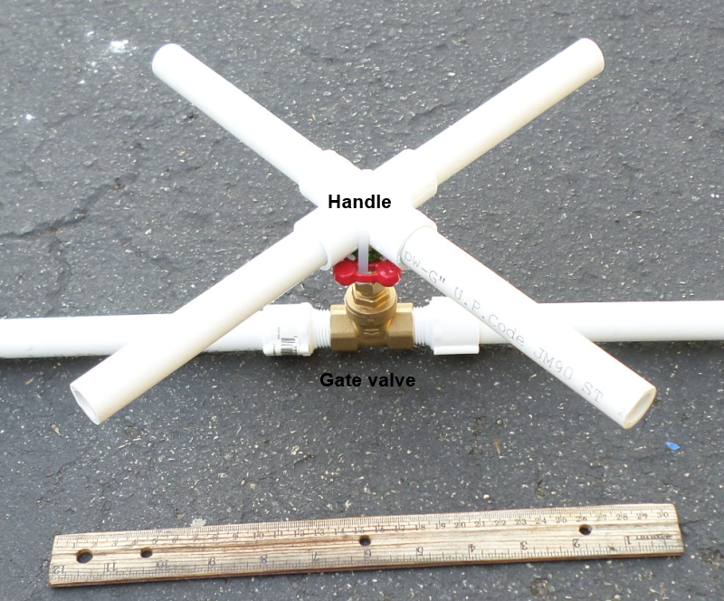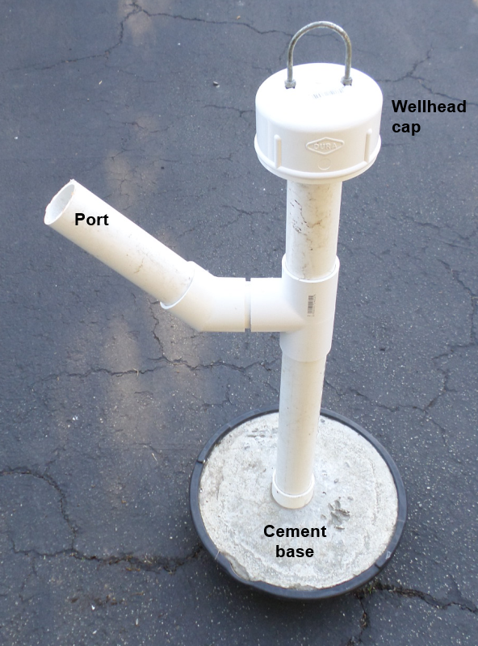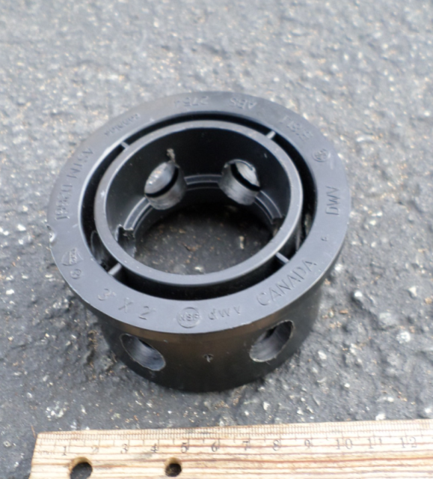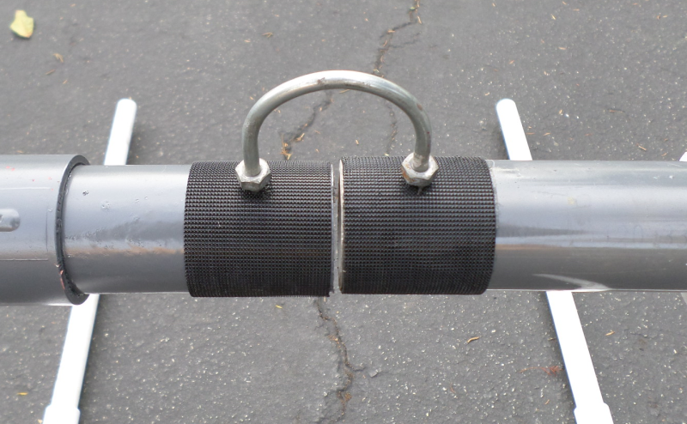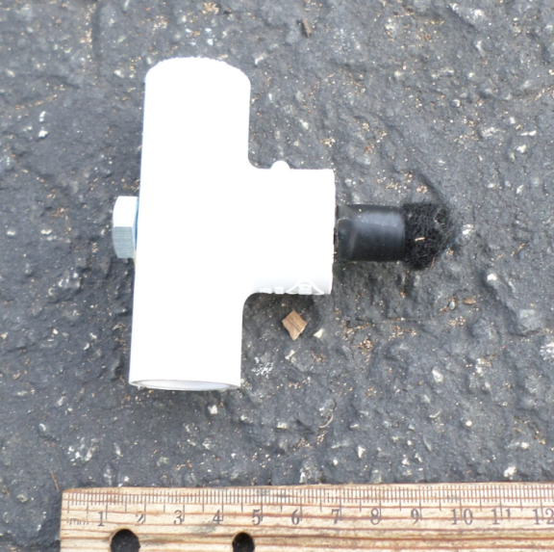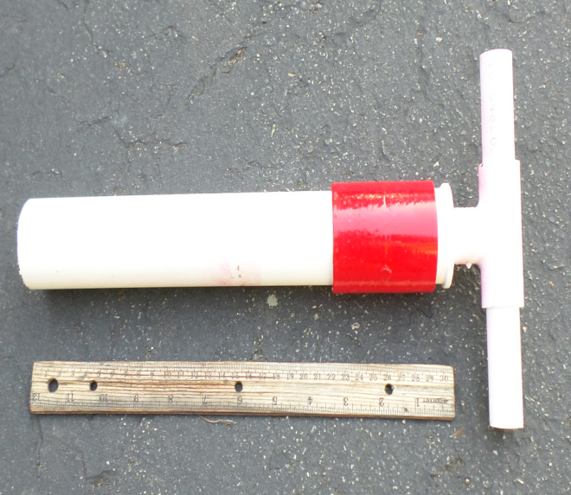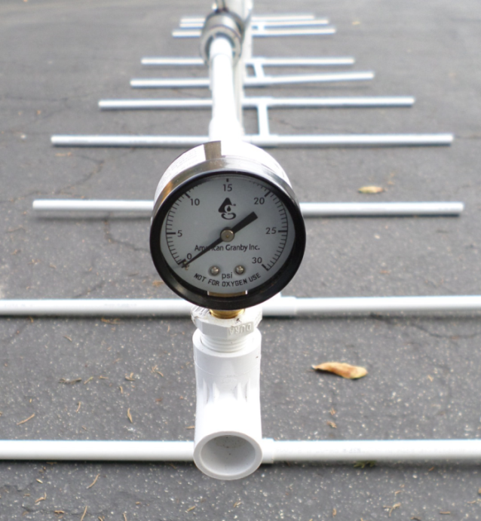

任务说明:  
 管道进行检查和修理的任务必须按顺序完成。井口准备任务的步骤必须按顺序进行。团队可以选择跳过步骤,但不是会步骤分即使是在以后完成。团队可以选择完成管道检查和修复以及井口之间的准备的顺序。例如,团队可以从移除井口的保护盖开始，插入垫片,更换井口的保护盖。团队可以继续管道的检查与修理，返回去插入热刺，移去它,并在稍后的时间将它带回表面。  
 在国际比赛中,海底管道检查和修复产品演示将在海洋工程水池开展。团队应该做好准备在湍急的水以及大风天气里运行他们的机器。关于海洋工程水池的信息可以在后文找到。

团队必须进行近距离检视管道，定位管道腐蚀的部分。该管道将由两种规格大小的PVC管制作。1 ½英寸的涂成灰色的PVC管将用于模拟切割、起重、安装法兰的管道。½英寸管将用于其余的管道。腐蚀会用一个棕色的圆来模拟,直径小于2厘米。腐蚀可能位于顶部,底部或两侧。管道上只会有一个圆形的腐蚀。当团队检测到腐蚀并通过视频向评委展示，将获得5分。  
 一旦被腐蚀的管道被定位，,团队必须把阀门关闭，阻止石油通过管道的流动。阀门将由½英寸PVC管和铜闸阀组成。将顺时针旋转阀并完全关闭阀门。阀门可能需要转1170 度(3.25圈)才能完全打开或关闭。当他们完全关闭阀门，团队将得到10分。

一旦阀被关闭,团队必须检查压力表确认管道中的压力为零。团队必须通过一个视频向评委展示,压力表上的刻度盘是零。团队将获得5分。

团队必须测量腐蚀管道的部分。团队成功地测量管的长度误差3厘米内将得到10分。团队必须向评委报告和显示是如何进行测量和计算数值的，;他们不能简单地猜测长度。如果团队报告了错误的长度，无法得到测量的分数。如果第一次测量不是在3厘米，团队不能去重新测量管的长度。  
 测量腐蚀部分的长度后,团队必须在管道上附上一根起重线。团队必须设计和制作自己的起重线;组委会不会提供。起重线没有附着点，团队必须直接在1½英寸的管道附上他们的线。当他们已经成功在管道腐蚀部分附上起重线，团队将得到10分。  
 一旦附上起重线,团队必须拔除两个插销，来模拟切除被腐蚀部分。两个插销用u型螺栓,将位于管道的两端。团队将获得5分当一个插销移除后,移除两个10分。移除后,插销可以留在池的底部或者带回到表面。

插销移除后，团队必须拆卸和运输腐蚀的管道部分带回表面。团队可以利用之前附上去的起重线，然后用手把他拉回表面。当管道的腐蚀部分离开水，到达池子甲板上时团队将获得5分。如果在提起管道时，落在了海底,团队可以重新附线或进行另一个任务。如果团队选择继续其他任务,他们将不会获得带回管道的五分。

一旦移除腐蚀部分,团队必须仍然在海底，在两端的管道安装一个法兰适配器。安装后,必须用螺栓固定法兰适配器。  
 团队必须在切割的管道的两端安装法兰适配器。团队将获得5分，当每个法兰成功地安装在切口。成功安装法兰是定义为机器离开法兰仍保持在关口，法兰的孔在端口的尼龙钩上面。  
 一旦安装法兰,它必须用两个螺栓固定。法兰有六个洞。团队可以将螺栓插入任何两个孔。1½英寸的管道的末尾5cm覆盖尼龙搭扣钩，螺栓的末端覆盖有尼龙搭扣环，尼龙搭扣连接会确保螺栓固定在洞里，并且把法兰固定在管道上。团队将获得5分，当每个法兰两个螺栓成功固定。成功固定的定义是当机器运行离开，螺栓会保持在插孔里。  
 注意:所有的管道必须按顺序进行检查和修理任务但有一个例外,团队可以选择先固定第一个法兰，在安装第二个法兰之前。

另一组步骤的管道检查和修复，需要准备井口用于圣诞树。井口将由2英寸PVC管制作，顶部有2英寸到3英寸的适配器。第一步是移去井口的防护罩。井口的防护罩将由4英寸PVC管制作，u型螺栓作为后盖的抓取点。团队将获得5分，移除井口的防护罩后。团队成功移除防护罩，被定义为防护罩不再触碰井口的任何一部分。移除防护罩后，团队可以放在机器上或者放在海底。  
 防护罩被移除后,团队必须安装一个垫片到井口。由一个橡胶垫环和PVC管制作。安装垫片到井口时团队将获得5分。安装垫圈被定义为垫圈不再属于机器，并且进入了井口顶部的ABS适配器。  
 安装垫片到井口后,团队必须更换井口顶部的防护罩。如果团队把防护罩掉落或者放置在海底，他们负责从海底取回。团队将获得5分当井口的防护罩被替换。替换成功被定义为防护罩和井口顶端的ABS适配器齐平。

一旦垫圈已被安装并且防护盖被替换，团队必须插入一个热刺到井口侧面的端口内。 端口由2英寸的PVC管构成; 热刺将由1½英寸的并且带有½英寸的抓点的PVC管建成。热刺的一部分，1½英寸的联接，将被涂成红色。热刺必须插入，使得至少一些红段在端口内部。团队必须放开热刺并且使它必须保持在端口内5秒钟。该任务的裁判在5秒插入完成时将通知团队。团队将获得5分当他们已经成功地将热刺插入端口5秒钟。  
 接着热刺必须带回到表面。当热刺带回到池子的旁边，并且放在甲板上时，团队将获得5分。团队只有在将热刺插入端口5秒后才能获得这些分数。  
 法兰盘，螺栓，垫圈，和热刺在产品展示开始时会放在池子旁的地面上。  
 如果一家团队已成功完成所有任务，在装载着热刺返回水面的过程中，当团队的一成员接触运载工具时，时间会停止。如果热刺随后从运载工具上落入池内，时间不会重新启动。团队将不再获得将热刺运载回水面的分数，因此不能获得时间奖励。

示例3:海上油田的生产和维修

贵团队负责测试一个石油平台的模拟上的接地电极。如果两点之间有电流通过模拟的脚,那个地区就会受到电化学腐蚀。

团队也负责进行新井口测量,为圣诞树的运送做准备。井口从海底成一定的角度浮出。你的团队必须衡量井口的长度以及井口从海底到顶部的高度。利用这些测量,团队必须计算井口从海底浮现出来时所成的角度,。

安装在井口上的圣诞树

贵团队是负责确保水(石油)将流经管道和通过一个指定的路径流出。这涉及通过评估一张地图来确定流经管道系统的路径,检查阀门,以确保水将通过指定的路径,和使水流过管道系统来验证石油将通过正确的路径。

最后,你的团队是负责设计和部署一个传感器监测在该区域中的平均水流速度。这包括设计一个传感器,将其放置在底部,获取至少5分钟的水流数据。

这个任务包括以下步骤:

1. 通过测量石油平台的脚上四个特殊点的电压来测试接地电极,以确定哪些受电化学腐蚀- 每点10分,总共40分。
2. 从海底测量井口顶部的高度误差3厘米以内，- 5分。
3. 测量海底上方井口的长度误差3厘米以内- 5分。
4. 计算相对于海底井口的倾斜角误差3度以内- 5分。
5. 评估确定流过管道系统的路径和确定哪些阀门需要打开或关闭，以确保流过指定路径- 5分。
6. 检查所有6个阀门并转动必要的阀门,以确保石油将通过指定的路径——10分。
7. 使水流过管道系统，来验证石油将通过正确的途径——20分。
8. 只从目的路径流出- 20分
9. 从目的途径和另一条途径流出来——10分
10. 只从另一条途径流出来- 5分
11. 没有检测到流的路径- 0分
12. 确定在5分钟内水流的平均速度，误差在0.05米/秒内-10分。

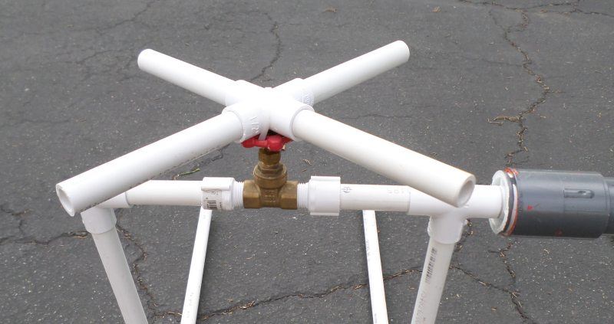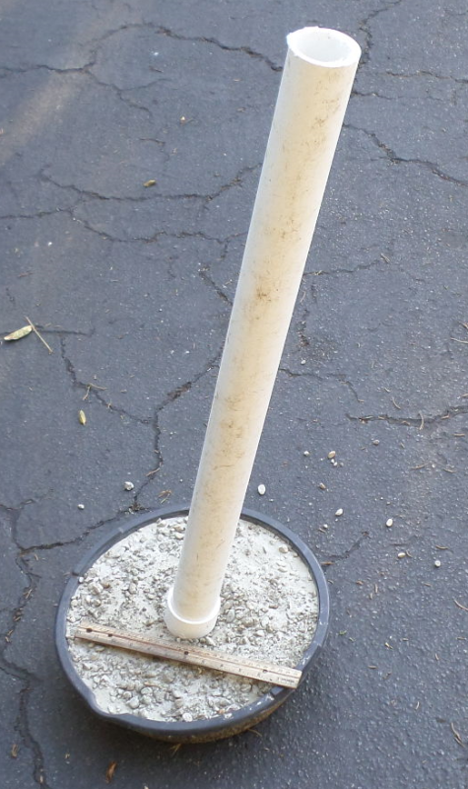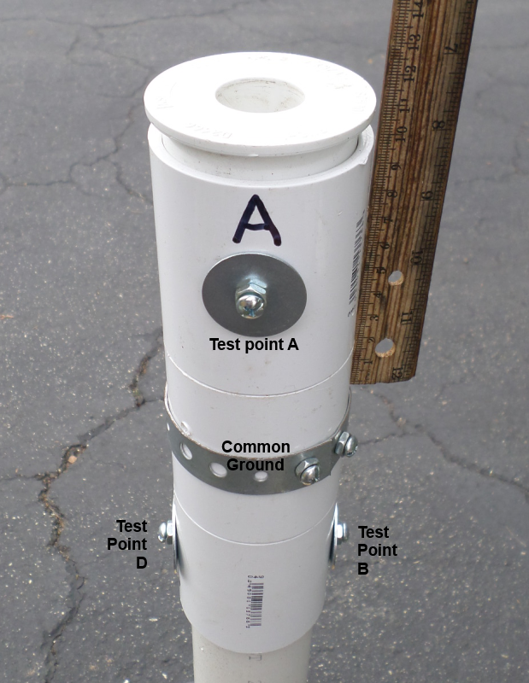

任务说明:

油田生产和维护的步骤可以用任何顺序完成除了以下:评估管道地图,检查并转动阀门,和验证流过管道。必须有序地完成这些步骤。

在国际比赛中,油田维护产品演示将在水槽。0.25米每秒的恒流将流经水槽。任何被“挤出”产品展示区域的水下机器人必须在用绳索被拉回到地面,并导致5分惩罚。如果他们正在脱离他们的产品演示区域，在要求他们把水下机器人拉回地面之前，任务站评委将警告团队，。一旦回到地面,水池边上，水下机器人可以下降并继续那些任务。每次拉着绳索回到地面，团队都将得到一次5分的惩罚。如果一家团队有三次被要求把水下机器人从相邻的示范区域拉回来，油田维护产品演示时间将被终止,。

团队必须测量石油平台的脚上的四个指定点的电压来测试接地电极。团队必须设计和放置一个导线、传感器、或其他设备在每个测试点和接地点之间联通。有电流通过则表明这个电极没有接地，因此这个区域易受到电化学腐蚀。没有电流表明了接地电极正常工作，因此该区域能幸免于电化学的腐蚀。

该平台的脚将由2英寸PVC和2英寸的接头构成。平台的底部将由一个填满水泥的油盘组成。平台的脚支架将以相对到海底60 度到85 度的角度从海底上升。

四个测试点将分布在模拟平台的脚上。每个测试点都将被贴上一个字母,a,B,C或d.将测试点位于海底30厘米至100厘米以上。测试点将由1¼英寸x¼英寸的垫圈和一个10 - 24螺栓构成。在PVC管道里，电线将附着在螺栓上。在产品演示期间，法官将使用开关来开启或关闭当前的测试点。这四个测试点距离共同点在8cm之内。电路的原理图将被包含在支撑建筑说明内。

他们正确分辨出失败或正常工作，团队每个测试点可得到10分。一个失败的测试点就是指检测到有电流通过。正常工作的测试点检测不到电流。团队必须向任务站法官展示每个检测点测试的结果,团队不能猜测。

比赛团队必须计算出露出海底的石油井口的角度。井口将由2英寸的PVC管构建。井口的地基被用来模拟海底，并由一个充满水泥的油盘来填充。

设计说明：井口管将不同于平台上的斜腿，平台的作用是用来进行电极接地的测量。

为了计算这个角度，团队必须测量出井口管的高度和长度。

如果报告的井口的高度与真实高度误差小于3cm的团队将获得5分，

请注意，无论是高度还是长度的测量都是水泥基座所模拟的海底而不是水池底部。

使用这些值，团队必须计算管道相对于海底的角度。如果所汇报的井口管道的角度与真实角度误差小于3度，团队将获得5分。

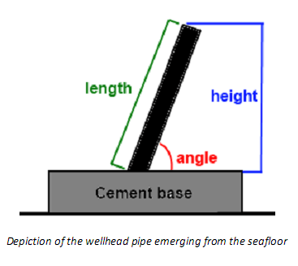

参赛队员不可以通过猜想得到高度或长度，角度。队员必须向任务站展示测量方法或者向裁判员介绍计算这些数据的方法。汇报结果错误的团队在本次任务中将会得零分，不过也可以重新测量从而确定正确的数据用于角度的计算。团队必须向任务站展示二次测量的结果，同时被告知测量结果是否正确。

团队必须评估一幅管道地图，通过转动阀门来开启和关闭水流通道，并将水通过水管流出从而验证油可以通过正确的道路。在5分钟的准备时间段内团队可以从任务站获取管道地图。

26页

将有6扇阀门打开或关闭。阀门将从1-6被逐一标记。黑白的2英寸阀门编号的标签并将被贴到黑色的薄塑料板上。将有4个出水通路，标记为A，B，C和D，这些通道将用来排水。出水口通道标签将是黑白的3英寸字体并被贴到黑色的薄塑料板上。任务站的裁判员将在5分钟的规定时间里向参赛队伍通知详细的出水路线。

流水线图将显示4个通路和六个阀的位置。分析线路图后，参赛队伍必须向裁判员报告哪些阀门必须打开或关闭才能使水流顺利通过管道流出。队员必须在产品展示时间将这些信息报告给裁判员;在5分钟的规定时间里，他们可以不报告地图的评估。队员正确地识别哪些阀门需要打开或关闭，将得到5分。队员必须汇报所有六个阀门的开合情况来得分。如果有任何报告不正确，将不得分。在队员分析地图时，可能会发现，如果某些阀被打开或关闭，水流仍可以正确流出，如果是这样的话，这些阀必须被报告为关闭。为安全起见，任何阀如果不需要打开都应关闭。

如果报告的不正确，队员可以会重新分析地图以确定需要打开或关闭的阀门。当他们有正确的报告，裁判员随后将通知队员，但队员将不会收到这个任务的5分。

如图举管道系统的路径的为一个例子。如果裁判宣布让队员通过通路C通道出水，则队员应打开阀门2和5，并关闭阀门1，3，4，和6。

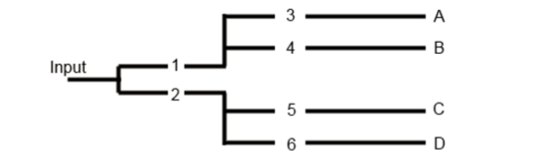

管道将用½英寸的PVC管。阀门将由一个半英寸闸阀和1/2英寸PVC管构成。阀的手柄将高出约10厘米并平行于海底。完全顺时针旋转将关闭阀门。完全逆时针旋转将打开阀门。阀门可能需要被翻起到1170o（3.25倍左右），以完全打开或关闭。

检查所有6个阀门，以确定它们是否被打开或关闭，并转动需要被调整的阀门。检查阀被定义为接触阀以确定它们是被打开还是被关闭。

检查所有6个阀门，以确定它们是否被打开或关闭，并转动需要被调整的阀门。检查阀被定义为接触阀以确定它们是被打开还是被关闭。转动阀门被定义为转动它直到完全打开或者关闭。如果一个阀门的打开或者关闭并不影响水流从正确的路径流出，则这个阀门必须被关闭。

一旦团队调整了阀门，他们必须推送管道里的水来证明石油能够从正确的路径流出来。团队必须提供自己的设备来推动管道里的水。组委会不会提供，设备必须是机器的一部分，不能是一个独立的设备。

从管道里面推送水的输入路径是一个1 ½英寸的PVC连接。四个输出路径会在池子的表面，任务站的视线内。如果水流从唯一正确的一个路径流出，团队将获得20分。如果水流从正确的路径流出，但其他路径也有，获得10分。每个路径都有水流出来得0分。

如果一个团队没有获得满分20分，他们可以回到海底，重新调整六个阀门。团队可以多次推动管道里的水使他从正确路径流出。当团队尝试多次推动管道里的水，他们将失去原来的分数，这个任务上会获得一个新的分数。需要注意的是这可能是个更低的分数。团队需要示意评委当他们需要做一次尝试。